

SICMA
Sistema Integrado de Control y Monitoreo de Activos

Diagramas de Actividad
SICMA-ACT

EQUIPO DEL PROYECTO  Álvaro Antonio González Briones  Claudio Alejandro Varas Toro  Fidel Argenis Rodríguez Prieto  DOCENTE  Luis Bravo | FECHA DE LA VERSIÓN  26 de octubre de 2026  CARRERA  Ingeniería Informática  ASIGNATURA  Portafolio de Título · Proyecto APT
Duoc UC · Escuela de Informática y Telecomunicaciones · Sede Plaza Oeste · Santiago de Chile
Tabla de contenido
Control de cambios 3
Resumen y propósito 3
Convenciones 4
Diagramas de actividad 4
AD-01 · Iniciar sesión (CU-01) 5
AD-02 · Recuperar contraseña (CU-02) 6
AD-03 · Gestionar un activo y su historial (CU-04) 7
AD-04 · Recibir una lectura y generar la alerta (CU-10 y CU-12) 8
AD-05 · Sincronizar servidores desde Zabbix (CU-14) 9
AD-06 · Asociar la huella de un usuario (CU-16) 10
AD-07 · Registrar un intento de acceso (CU-17) 11
AD-08 · Solicitar y aprobar una intervención (CU-19 y CU-20) 12
AD-09 · Asignar, ejecutar y cerrar una intervención (CU-21, CU-22 y CU-23) 13
Trazabilidad 13
Supuestos y pendientes 14
Glosario 15
Referencias 16

Control de cambios
Versión vigente 1.1 del documento SICMA-ACT. Reemplaza al borrador anterior; el detalle de cada versión está en la tabla de versiones.
Campo | Valor
ID del documento | SICMA-ACT
Versión | 1.1
Estado | Vigente
Fecha | 2026-10-26
Basado en | SICMA-REQ v1.1, SICMA-CUS v1.1 y SICMA-CLA v1.1

Versión | Fecha | Autor | Cambio
0.1 | 2026-10-09 | Fidel Rodríguez | Borrador inicial de los diagramas de actividad
0.2 | 2026-10-10 | Fidel Rodríguez | AD-08: aprueba la Jefatura. AD-09: asigna el Administrador. Se cierra D-14 y se actualizan los diagramas de ambas actividades.
0.3 | 2026-10-10 | Fidel Rodríguez | AD-08: la Jefatura aprueba por Microsoft Teams con Power Automate. Se actualiza el diagrama y se cierra D-01.
1.0 | 2026-10-17 | Claudio Varas | Pasa de borrador a vigente. Se agrega la portada y se actualizan las referencias a las versiones vigentes de los demás documentos. Se agrega la tabla de contenido, la numeración de páginas y se completa la lista de referencias.
1.1 | 2026-10-26 | Fidel Rodríguez | Se actualizan los diagramas AD-06 y AD-07 con el código del 25 de octubre (commit 59710a5d): enrolamiento de personal externo con el lector SecuGen y plantillas cifradas solo en el PC del lector, y registro de accesos con la clave del agente y los permisos por día. Se cierran D-02 y D-03. Corrección del mismo día: AD-09 se redibuja con el flujo real (la asignación no cambia el estado; cierre como Ejecutada o Fallida). Se quita la mención del estado CambiosSolicitados.

Resumen y propósito
Este documento tiene 9 diagramas de actividad que muestran, paso a paso, cómo funcionan los flujos más importantes de SICMA. Cubren 13 de los 25 casos de uso de SICMA-CUS.
Un diagrama de actividad muestra el orden de los pasos, quién hace cada uno y qué pasa cuando algo falla. Se hicieron solo para los flujos con decisiones, varios actores o sistemas externos. Los casos de uso que solo crean, editan o consultan datos sin ramas (CU-03, CU-05 a CU-09, CU-11, CU-13, CU-15, CU-18, CU-24 y CU-25) ya quedan completos en sus fichas de SICMA-CUS.
ID | Diagrama | Caso de uso
AD-01 | Iniciar sesión | CU-01
AD-02 | Recuperar contraseña | CU-02
AD-03 | Gestionar un activo y su historial | CU-04
AD-04 | Recibir una lectura y generar la alerta | CU-10, CU-12
AD-05 | Sincronizar servidores desde Zabbix | CU-14
AD-06 | Asociar la huella de un usuario | CU-16
AD-07 | Registrar un intento de acceso | CU-17
AD-08 | Solicitar y aprobar una intervención | CU-19 y CU-20
AD-09 | Asignar, ejecutar y cerrar una intervención | CU-21 a CU-23
Sirven de base para los mockups (SICMA-MCK), el backend y los casos de prueba (SICMA-CPR), porque cada rama del diagrama es un caso que se debe probar.

Convenciones
Los diagramas usan la notación de actividad de UML (OMG, ISO/IEC 19501) en una versión simple. Cada diagrama se divide en calles, una por actor o sistema, y cada paso está en la calle de quien lo hace.
Símbolo | Significado
Círculo relleno | Inicio del flujo.
Círculo con anillo | Fin del flujo.
Rectángulo redondeado | Un paso que hace un actor o un sistema.
Rombo | Una decisión. Cada salida lleva su condición escrita.
Flecha | El orden entre pasos.
Calle (banda) | Quién hace los pasos que quedan dentro.
Reglas de lectura:
- Los pasos y las condiciones usan los mismos términos que SICMA-CUS y los nombres de clase de SICMA-CLA.
- Cada rama de error de las fichas de SICMA-CUS aparece como una salida del rombo correspondiente.
- Un paso que escribe en la base de datos se confirma completo o se revierte completo; no se dibuja el detalle técnico de la transacción.
- El texto bajo cada diagrama indica las reglas de integridad de SICMA-CLA (RI-nn) que el flujo hace cumplir.

Diagramas de actividad
Cada diagrama indica el caso de uso que modela, quién participa en cada calle y las ramas de error de la ficha. Las reglas de integridad (RI-nn) son las de SICMA-CLA.

AD-01 · Iniciar sesión (CU-01)
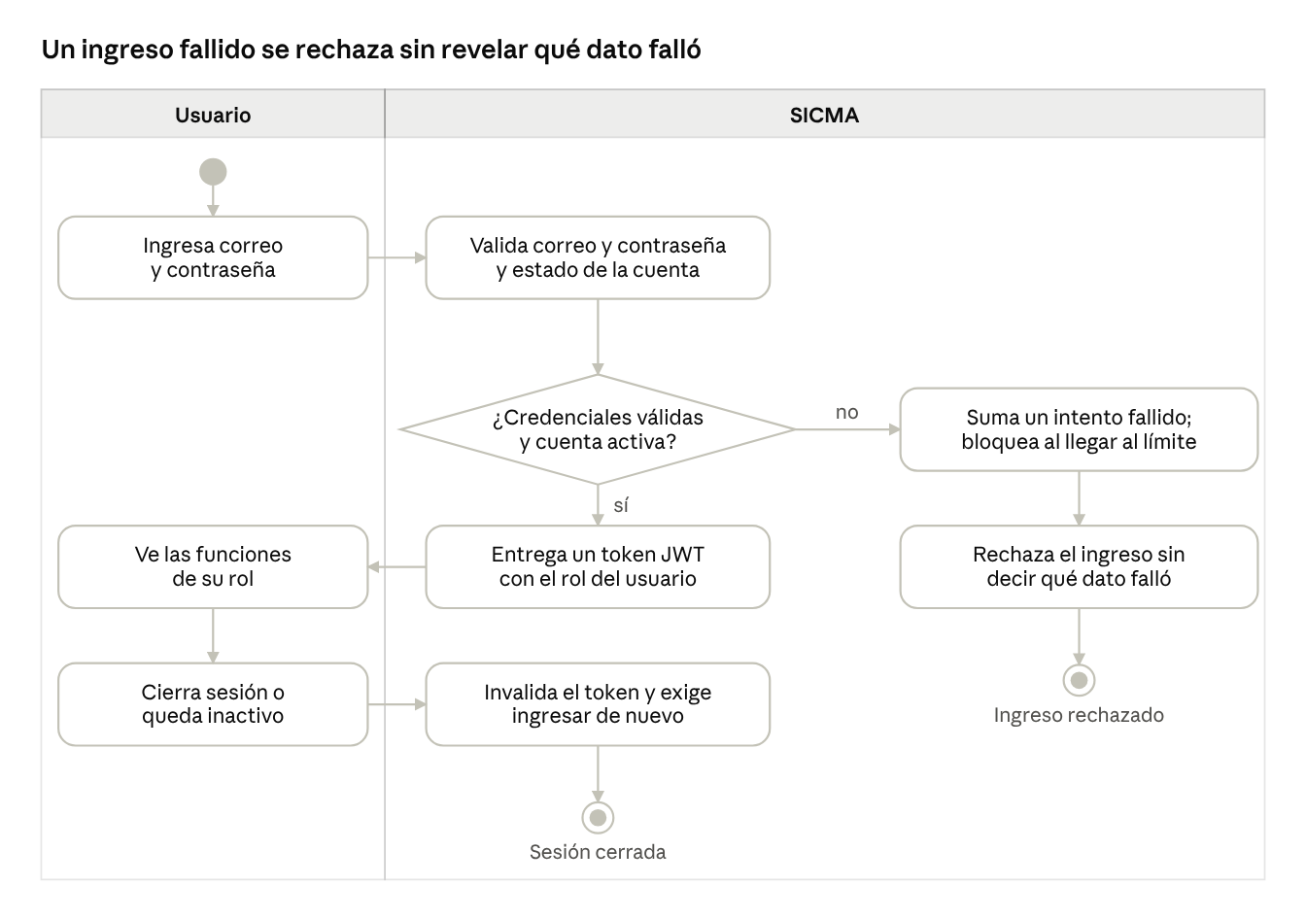
CU-01 · 2 calles, 1 decisión
El usuario ingresa correo y contraseña. Si los datos no son válidos o la cuenta está desactivada o bloqueada, SICMA suma un intento fallido y rechaza sin decir qué dato falló (RI-03, RNF-SEG-02). Si son válidos, entrega un token JWT con el rol y el usuario ve solo las funciones de su rol. Al cerrar sesión o quedar inactivo, el token deja de valer.

AD-02 · Recuperar contraseña (CU-02)
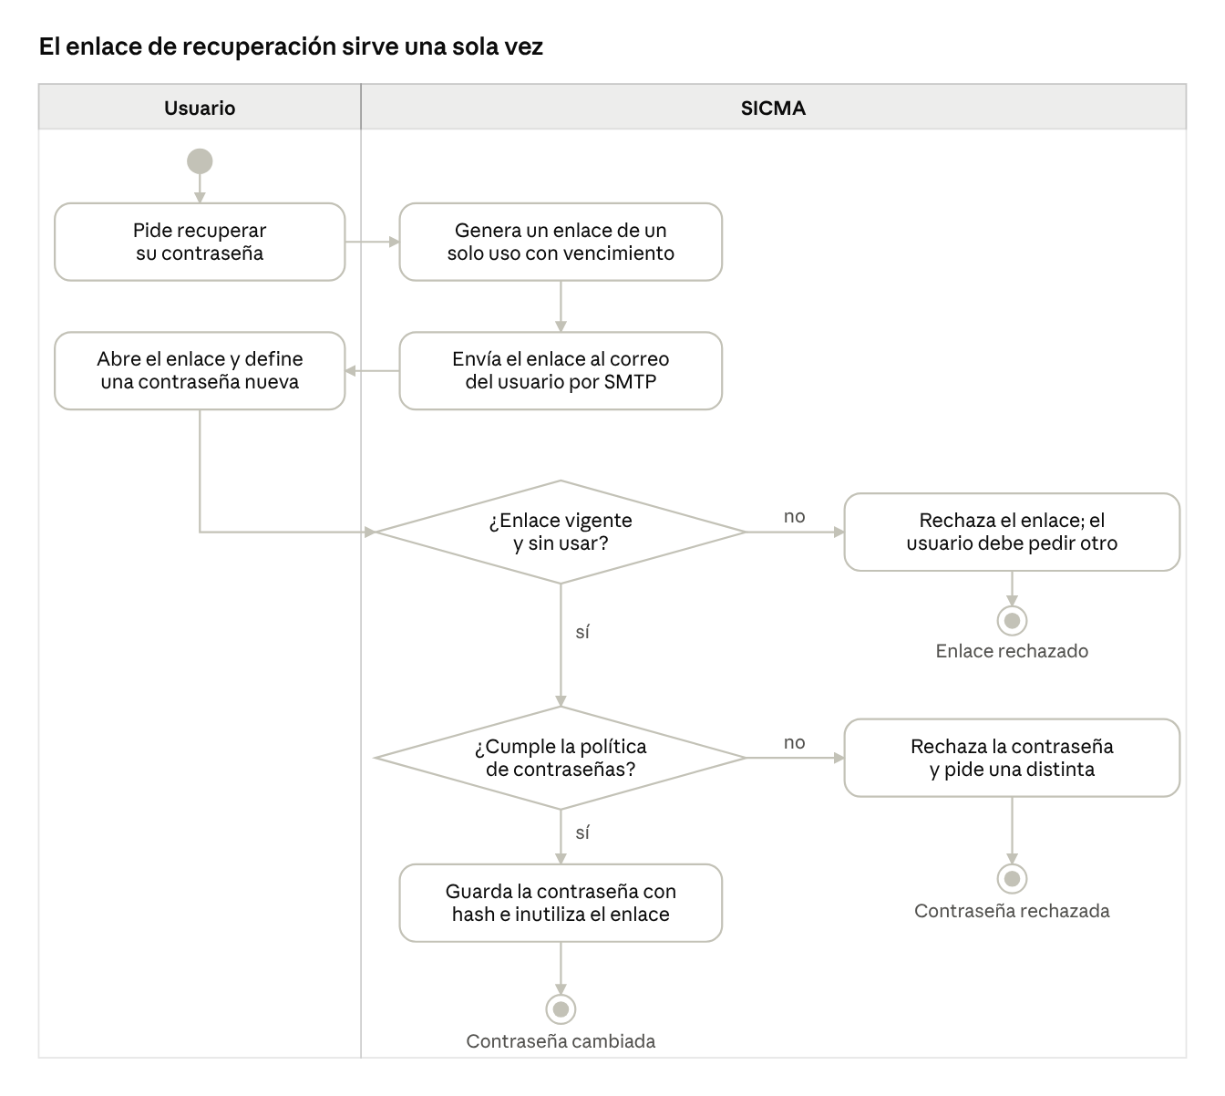
CU-02 · 2 calles, 2 decisiones
SICMA envía por SMTP un enlace de un solo uso y con vencimiento. Un enlace vencido o ya usado se rechaza (RI-04). La contraseña nueva debe cumplir la política; si no la cumple, se pide otra y el enlace sigue vigente. Al guardarla, SICMA la almacena con hash y deja el enlace inutilizado (RI-02). Una contraseña vencida por antigüedad obliga a este cambio al ingresar.

AD-03 · Gestionar un activo y su historial (CU-04)
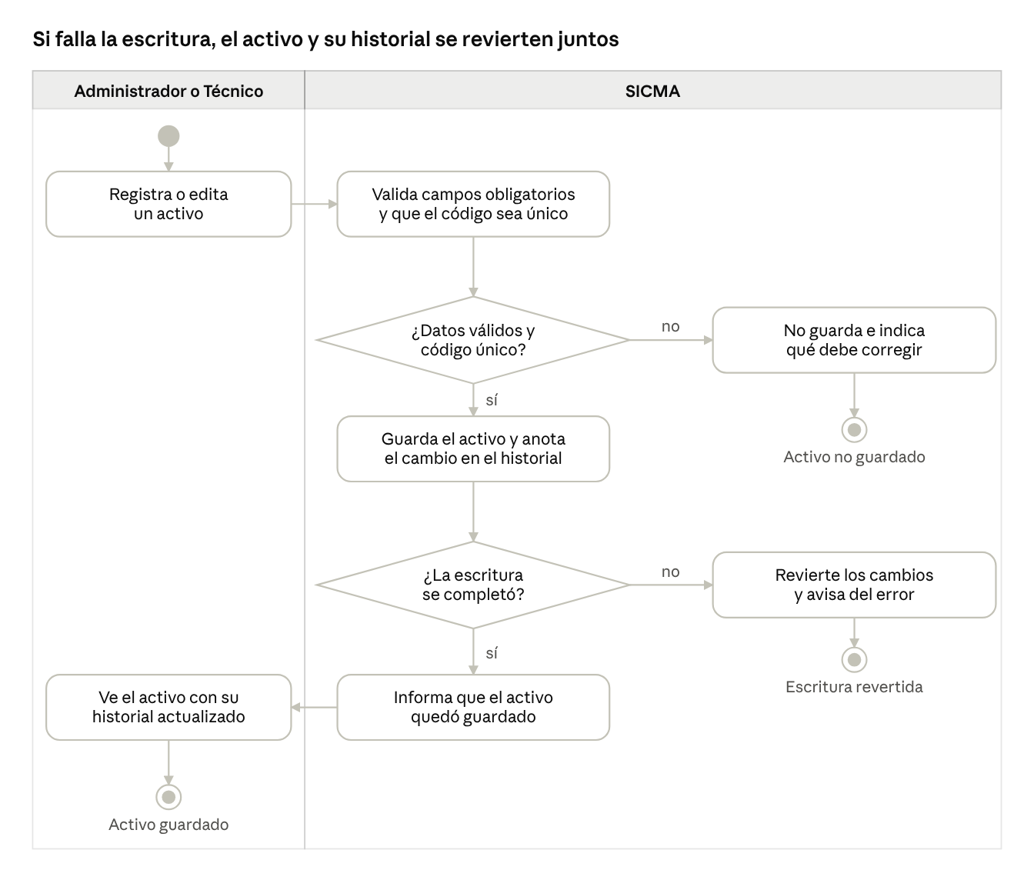
CU-04 · 2 calles, 2 decisiones
El Administrador o el Técnico registra o edita un activo con su ubicación y responsable. SICMA valida los campos obligatorios y que el código no se repita (RI-06); si falla, no guarda e indica qué corregir. Si valida, guarda el activo y anota el cambio en su historial en una sola operación (RI-07). Si la escritura falla, revierte ambos y avisa del error.

AD-04 · Recibir una lectura y generar la alerta (CU-10 y CU-12)
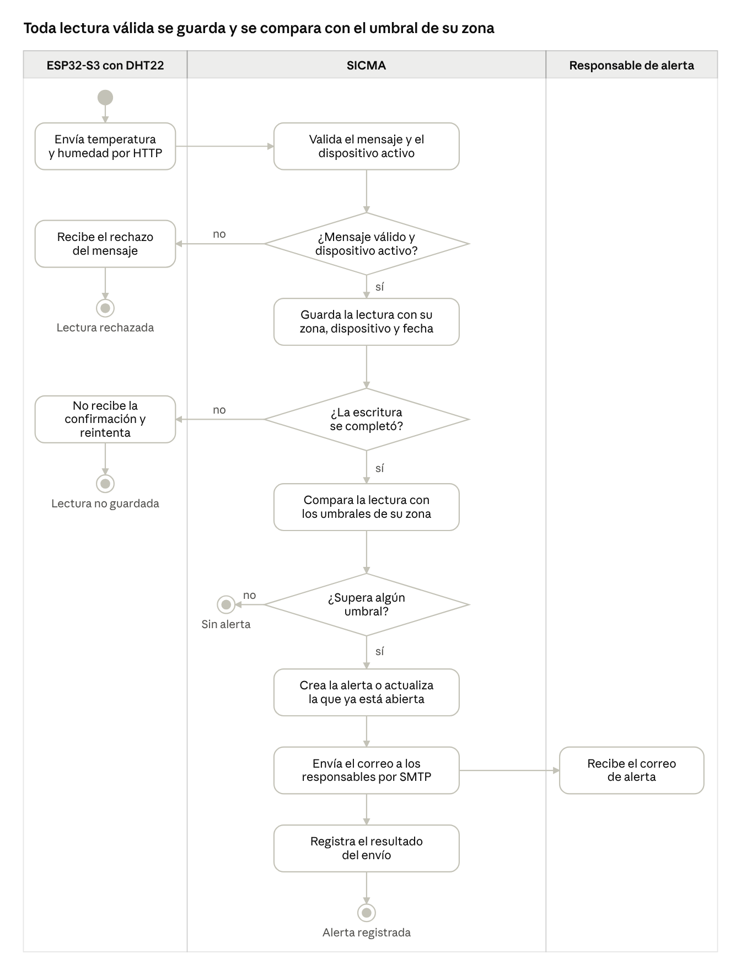
CU-10 y CU-12 · 3 calles, 3 decisiones
El dispositivo envía temperatura y humedad. SICMA rechaza los mensajes incompletos o de dispositivos no registrados o inactivos, y registra el error (RI-08). Si la escritura falla, no confirma y el dispositivo reintenta. Una lectura guardada se compara con los umbrales de su zona (RI-09). Si los supera, SICMA crea la alerta, o actualiza la que ya está abierta para esa zona y condición, y envía el correo a los responsables (RI-10). Si el correo falla, la alerta queda creada igual y el fallo se registra.

AD-05 · Sincronizar servidores desde Zabbix (CU-14)
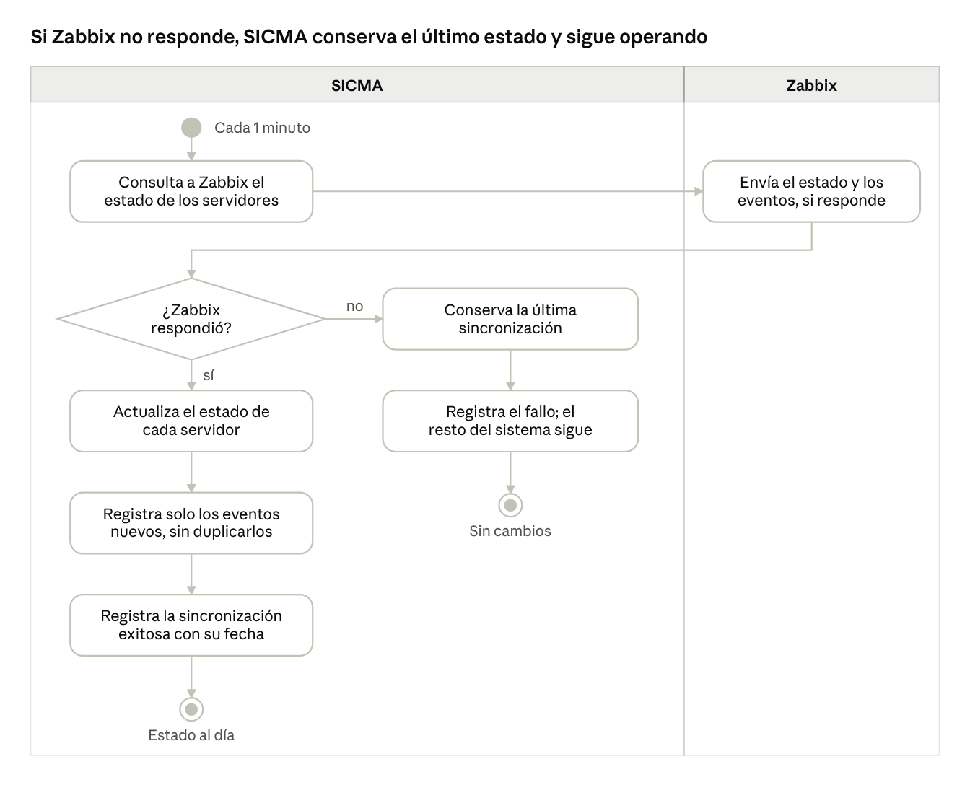
CU-14 · 2 calles, 1 decisión
Cada 1 minuto SICMA consulta a Zabbix. Si no responde, conserva la última sincronización, registra el fallo y el resto del sistema sigue operando. Si responde, actualiza el estado de cada servidor y registra solo los eventos nuevos, sin duplicarlos (RI-12), y deja constancia de la sincronización exitosa.

AD-06 · Asociar la huella de un usuario (CU-16)
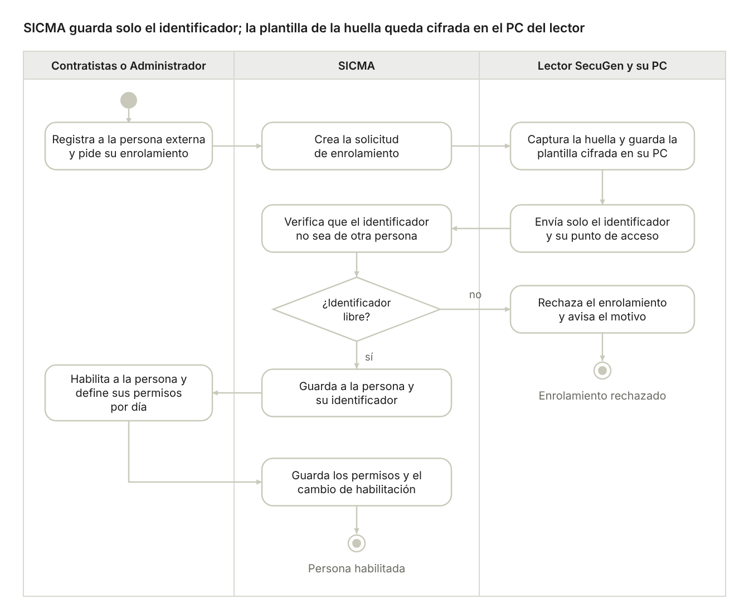
CU-16 · 3 calles, 1 decisión
Contratistas o el Administrador registran a la persona externa y piden su enrolamiento. SICMA crea la solicitud y el agente del lector captura la huella y guarda la plantilla cifrada en su PC; a SICMA solo llega el identificador. SICMA verifica que el identificador no pertenezca a otra persona; si ya existe, rechaza el enrolamiento y avisa el motivo. Si está libre, guarda a la persona (RI-13). Contratistas o el Administrador la habilitan y definen sus permisos por día, y SICMA guarda los permisos y el cambio de habilitación. SICMA nunca guarda imágenes ni plantillas de huella.

AD-07 · Registrar un intento de acceso (CU-17)
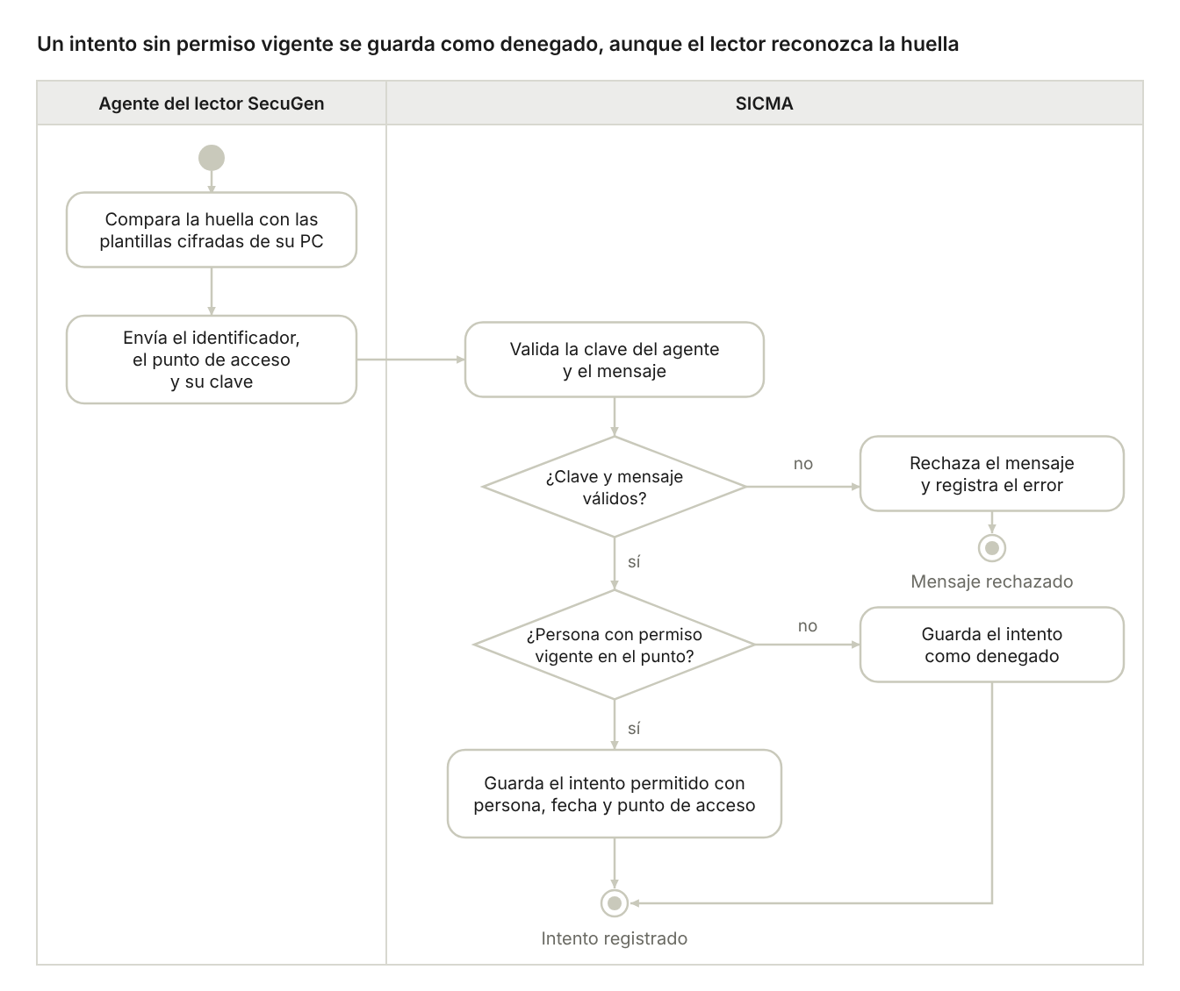
CU-17 · 2 calles, 2 decisiones
El agente del lector compara la huella con las plantillas cifradas de su PC y envía a SICMA el identificador, el punto de acceso y su clave. Si la clave o el mensaje no son válidos, SICMA lo rechaza y registra el error. Si la persona no tiene permiso vigente en ese punto, guarda el intento como denegado, aunque el lector la reconozca (RN-07 de SICMA-REQ). En los demás casos guarda el intento permitido con la persona, la fecha y el punto de acceso (RI-14). El intento no se puede editar ni eliminar (RI-12).

AD-08 · Solicitar y aprobar una intervención (CU-19 y CU-20)
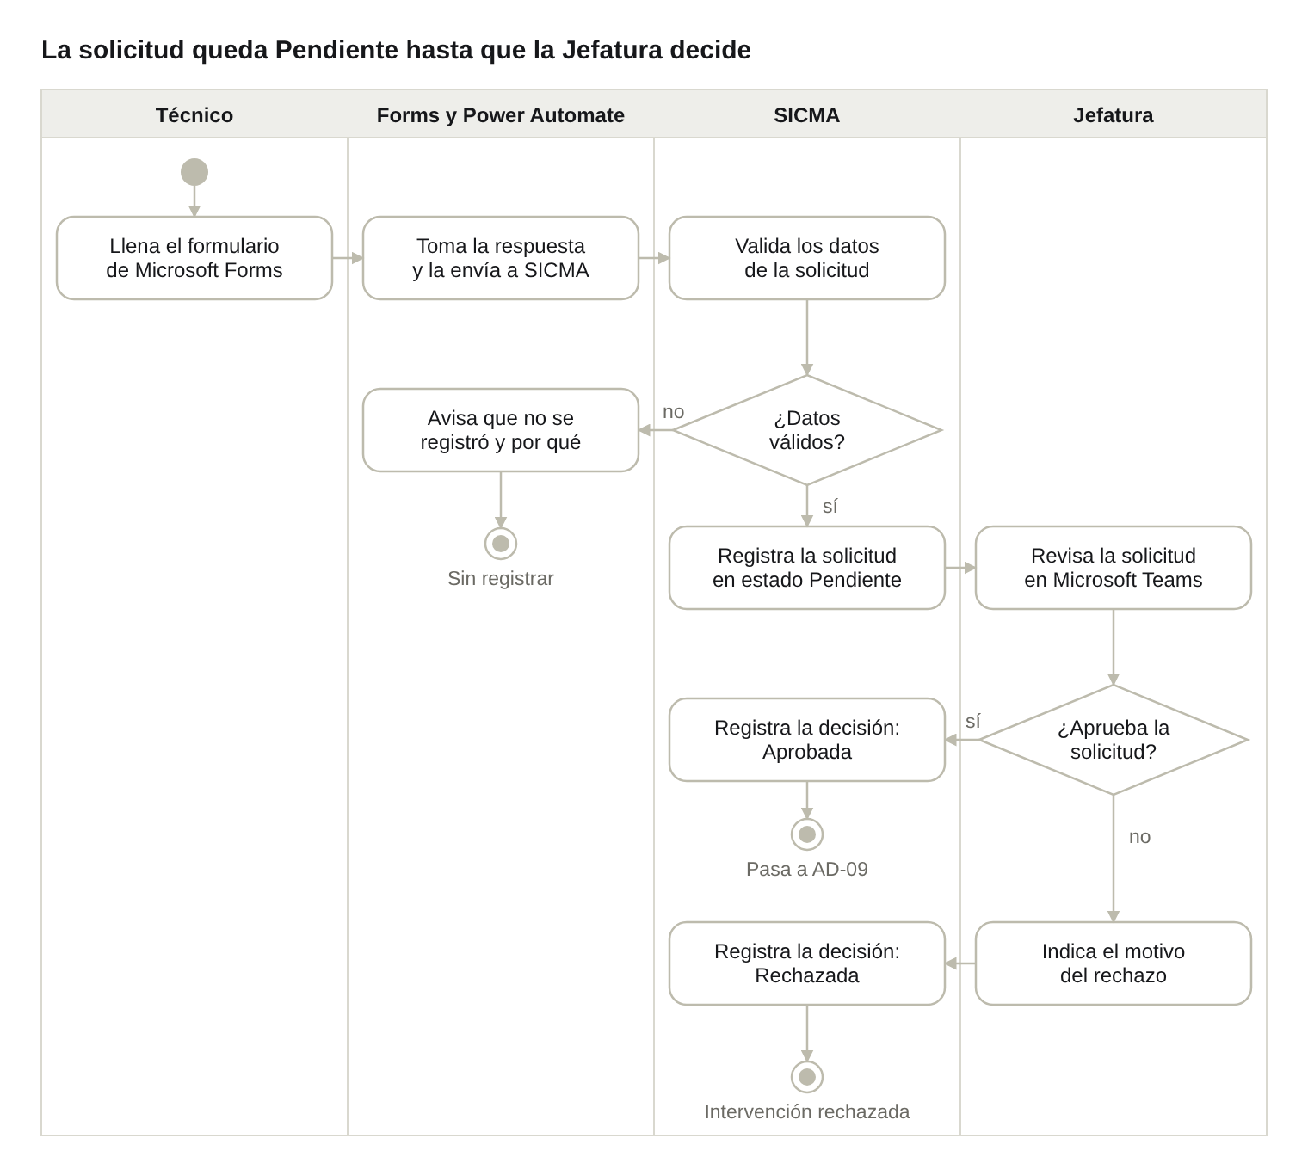
CU-19 y CU-20 · 4 calles, 2 decisiones
El Técnico llena el formulario de Microsoft Forms y Power Automate lo envía a SICMA, que valida los datos. Si faltan datos o el término es anterior al inicio, no se registra y se avisa. Una solicitud válida queda Pendiente (RI-15). La Jefatura la aprueba o la rechaza en Microsoft Teams, con motivo si la rechaza. Power Automate entrega la decisión y SICMA registra quién la tomó y cuándo (RI-16). Si la Jefatura no responde en Teams, la solicitud sigue Pendiente.

AD-09 · Asignar, ejecutar y cerrar una intervención (CU-21, CU-22 y CU-23)
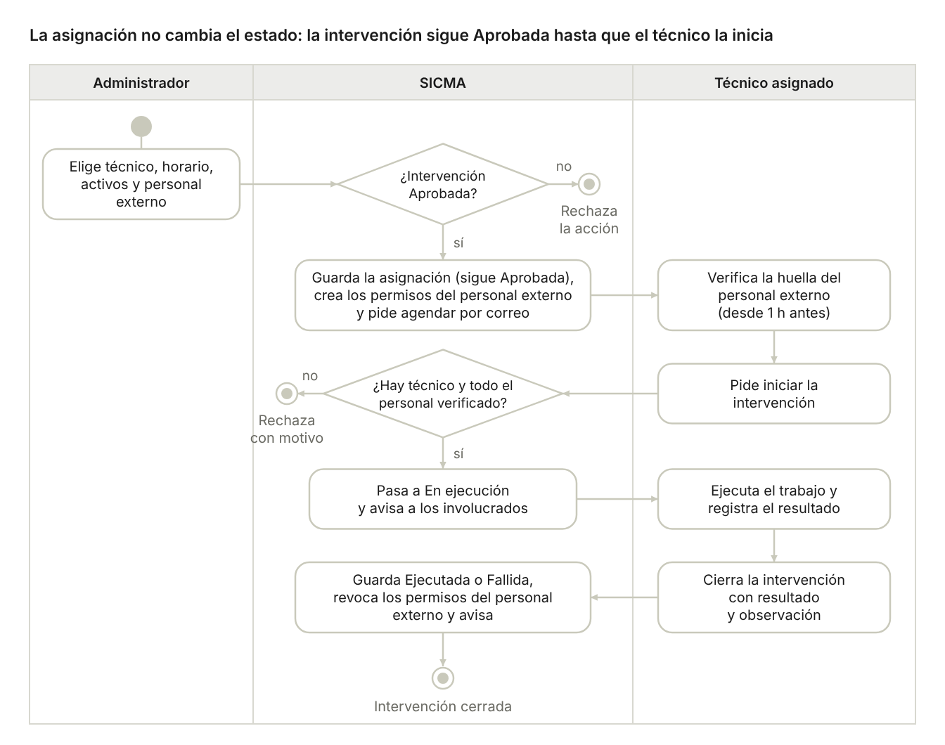
CU-21 a CU-23 · 3 calles, 2 decisiones
El Administrador elige el técnico, el horario, los activos y el personal externo de una intervención Aprobada; en cualquier otro estado SICMA rechaza la acción. SICMA guarda la asignación, crea los permisos de acceso del personal externo y pide agendar la cita enviando un correo al flujo de Power Automate. La intervención sigue Aprobada: no existe un estado Asignada. El personal externo verifica su huella desde 1 hora antes del inicio. Para iniciarla debe haber técnico asignado y todo el personal verificado; solo el técnico asignado o un Administrador pueden hacerlo, y la intervención pasa a En ejecución. Al cerrarla, el técnico registra el resultado y una observación: queda Ejecutada o Fallida, se revocan los permisos del personal externo y SICMA avisa el cambio a los involucrados. Solo el Técnico asignado puede iniciarla y registrar lo realizado; sin resultado no se puede cerrar. Cada cambio de estado queda en el historial (RI-18).

Trazabilidad
Cada diagrama se apoya en un caso de uso de SICMA-CUS, usa clases de SICMA-CLA y hace cumplir sus reglas de integridad. La columna de casos de prueba se completa cuando exista SICMA-CPR.
Diagrama | Caso de uso | Clases | Reglas de integridad | Casos de prueba
AD-01 | CU-01 | Usuario, Rol | RI-02, RI-03 | Pendiente
AD-02 | CU-02 | Usuario, TokenRecuperacion, Notificacion | RI-02, RI-04 | Pendiente
AD-03 | CU-04 | Activo, HistorialActivo, TipoActivo, EstadoActivo, Ubicacion | RI-06, RI-07, RI-12 | Pendiente
AD-04 | CU-10, CU-12 | DispositivoIoT, Lectura, Umbral, Alerta, ResponsableAlerta, Notificacion | RI-08, RI-09, RI-10, RI-12 | Pendiente
AD-05 | CU-14 | ServidorMonitoreado, EventoTecnico, Sincronizacion | RI-12 | Pendiente
AD-06 | CU-16 | HuellaAsociada, Usuario, Lector | RI-13 | Pendiente
AD-07 | CU-17 | IntentoAcceso, Lector, HuellaAsociada | RI-12, RI-13, RI-14 | Pendiente
AD-08 | CU-19, CU-20 | Intervencion, IntervencionActivo, DecisionIntervencion, CambioEstadoIntervencion | RI-15, RI-16, RI-18 | Pendiente
AD-09 | CU-21, CU-22, CU-23 | Intervencion, EjecucionIntervencion, CambioEstadoIntervencion, Notificacion, Usuario | RI-16, RI-17, RI-18 | Pendiente
Los casos de uso sin diagrama propio se prueban directamente con los pasos de su ficha en SICMA-CUS.

Supuestos y pendientes
ID | Pendiente o supuesto | Supuesto mientras tanto | Afecta | Estado
D-01 | Por qué canal aprueba la Jefatura una intervención. Decisión del usuario: Microsoft Teams. | La Jefatura aprueba en Teams con Power Automate y el resultado llega a SICMA. | AD-08 | Resuelto
D-02 | Cómo se comunican Power Automate y SICMA. | Por correo: Power Automate envía mensajes con la etiqueta [SICMA-INT] y un cuerpo JSON, y SICMA lee el buzón por IMAP. | AD-08 | Resuelto
D-03 | Modelo del lector y cómo llegan los registros a SICMA. | Lector SecuGen con un agente en el PC que envía solo el identificador a la API. | AD-06, AD-07 | Resuelto
D-11 | Quién administra el calendario de Microsoft 365. | Una cuenta de servicio. | AD-09 | Abierto
D-14 | Quién asigna al técnico a la intervención. | El Administrador. | AD-09 | Resuelto
D-18 | Número de intentos fallidos y duración del bloqueo de cuenta. | Cinco intentos y 15 minutos. | AD-01 | Abierto
D-20 | Cuántas veces y cada cuánto se reintenta el agendamiento en el calendario. | Reintenta cada 5 minutos hasta lograrlo. | AD-09 | Abierto
D-21 | Si los diagramas deben mostrar el reintento del dispositivo IoT y su intervalo. | El dispositivo reintenta; el intervalo se define en el firmware. | AD-04 | Abierto
Estados de una intervención en el código: Pendiente, Aprobada, Rechazada, En ejecución, Ejecutada, Fallida y Cancelada.

Glosario
Término | Definición
Diagrama de actividad | Dibujo del orden de los pasos de un flujo, con sus decisiones y quien hace cada paso.
Calle | Banda del diagrama que agrupa los pasos de un mismo actor o sistema.
Decisión | Punto del flujo donde se sigue por una u otra rama según una condición.
Rama de error | Camino que se sigue cuando algo falla; en cada diagrama termina en un fin propio.
Key user | Usuario del servicio sobre el que se hará una intervención; no la aprueba, solo recibe avisos.
Pendiente, Aprobada, Rechazada, En ejecución, Ejecutada, Fallida, Cancelada | Estados de una intervención.
RI-nn | Regla de integridad del modelo de clases (SICMA-CLA).

Referencias
Documentos del proyecto
[1] Equipo SICMA. Formato Universal de documentos SICMA. 2026.
[2] SICMA-REQ v1.1. Requerimientos. Equipo SICMA, 2026-10-26.
[3] SICMA-CUS v1.1. Casos de Uso. Equipo SICMA, 2026-10-26.
[4] SICMA-CLA v1.1. Diagrama de Clases. Equipo SICMA, 2026-10-26.
[5] SICMA-MCK v1.1. Mockups. Equipo SICMA, 2026-10-26.
[6] SICMA-CPR v1.1. Casos de Prueba. Equipo SICMA, 2026-10-26.
Normas y fuentes externas
[7] OMG. (2017). Unified Modeling Language (UML) Specification, versión 2.5.1. Object Management Group.

